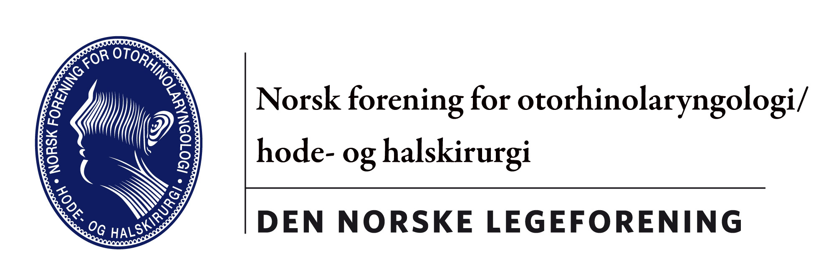

Kjære medlem!

Styret har gleden av å invitere til årets Høstmøte som tradisjonen tro (og kanskje for siste gang på denne location?) holdes på Grand Hotell i Oslo. Datoene du må sette av i kalenderen er torsdag 27.-lørdag 29.oktober. Møtet starter kl 1200 torsdag 27.oktober.

Med glede presenteres årets Leegaard-foreleser, professor Tessa A. Hadlock fra Boston. Dr. Hadlock er direktør for the Division of Facial Plastic and Reconstructive Surgery at the Massachusetts Eye and Ear Infirmary og Professor of Otology and Laryngology at Harvard Medical School. Hennes foredrag har fått tittelen "Comprehensive Reanimation of the Paralyzed Face”.

Vi har vært så heldige at vårt Høstmøte sammenfaller med en tinnituskonferanse som arrangeres på Økern i Oslo av HLF. Vi har blitt invitert til å høre på et av foredragene som vi tror vil interessere flere av våre medlemmer, så torsdag ettermiddag vil det bli mulighet å delta på denne forelesningen av dr. Jastreboff med påfølgende paneldebatt også med norske ØNH-kolleger i panelet. Det vil bli arrangert busstransport til og fra dette foredraget, så husk å krysse av i påmeldingen om du ønsker å delta på dette.

Årsmøtet avholdes fredags ettermiddag. Innkalling kommer på foreningens nettsider og på epost.

Banketten er fredag kveld på Grand og vi håper flest mulig finner fram sitt fineste antrekk og møter opp, gjerne med ledsager. Det er selvfølgelig mulig å komme på banketten selv om man ikke har anledning til å delta på selve møtet.

Husk søknadsfristene for både forskningsstipend og klinisk stipend som i år er 1.oktober.
Du finner informasjon om søknader til klinisk stipend og forskningsstipend på foreningens nettsider.

Abstracts sendes til sekretær Bianca Lorntzsen på biancalor@gmail.com med kopi til leder Elin Myrvoll på elin-my@online.no. Frist for innsending av abstract er 1.oktober. Vi ønsker frie foredrag fra både sykehusleger, avtalespesialister og private spesialister, og oppfordrer medlemmene til å dele sine kliniske erfaringer, forskningsprosjekter eller annet fra jobbhverdagen ila høstmøtet. Vi ber om at man benytter skjemaet som ligger på våre nettsider for innsending av abstract. Minner om at alle må oppgi interessekonflikter ved innsending av abstract.

Påmelding gjøres via foreningens nettsider, eller ved å følge denne lenken:

http://gyroconference.event123.no/ON/Hostmote2016/registration.cfm

På vegnet av styret,
Elin Myrvoll, Leder

